**第三次实验报告**

实验要求

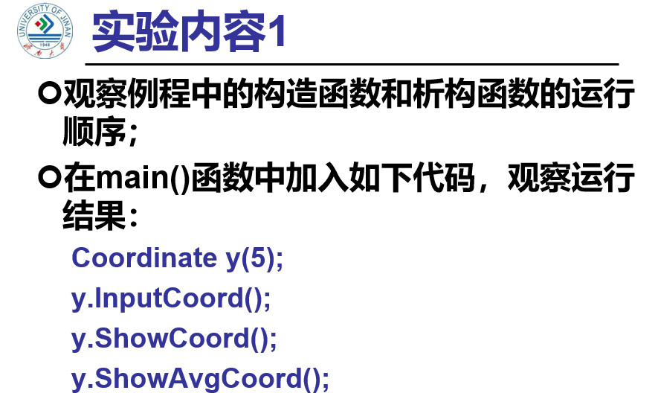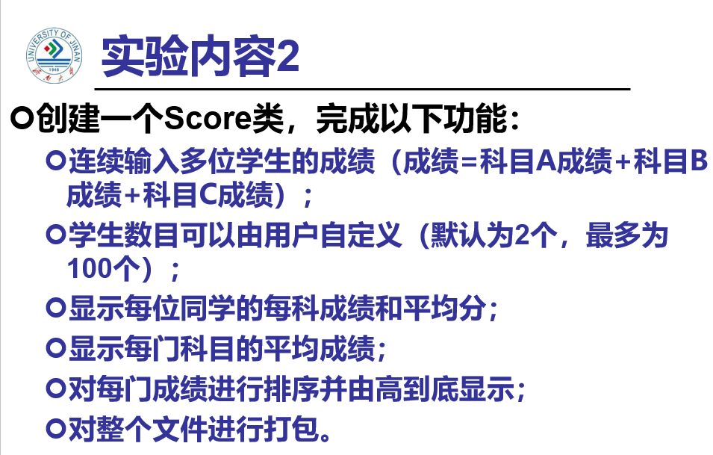

心得体会

第一个实验，就是往里代数，自己体会一下代码走的过程，第二个实验才是真功夫。

第三次上机是我觉得最难的一次上机，课上做的实验在“自己”这个项目文件里，当时想用多文件做，但是报错，也没什么思路。截图如下

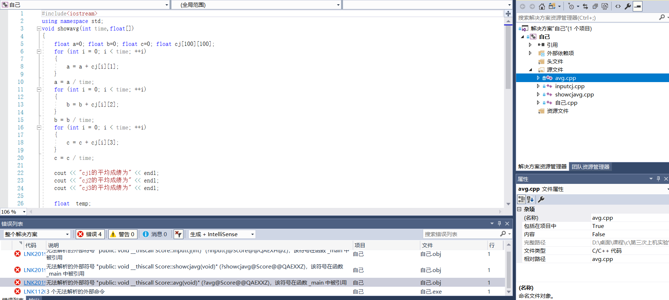

后来自己又重新回去做了一遍，做出来了，项目文件名叫“work”

这次上机虽然讲的是析构函数和解析函数，但是我觉得主要的算法还是C，比如冒泡排序或者选择排序，当时做成绩的排序想了半天，后来发现成绩排好了但是姓名又对不上。然后就运用二维数组来分别储存姓名和成绩。在成绩做变换的同时，姓名也跟着排序，这样就对的上了，这个才是我觉得此次实验难的地方。

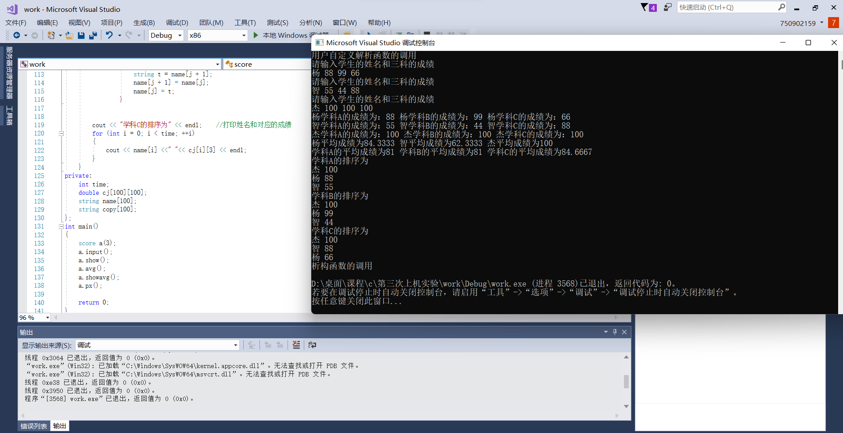实验代码与程序结果

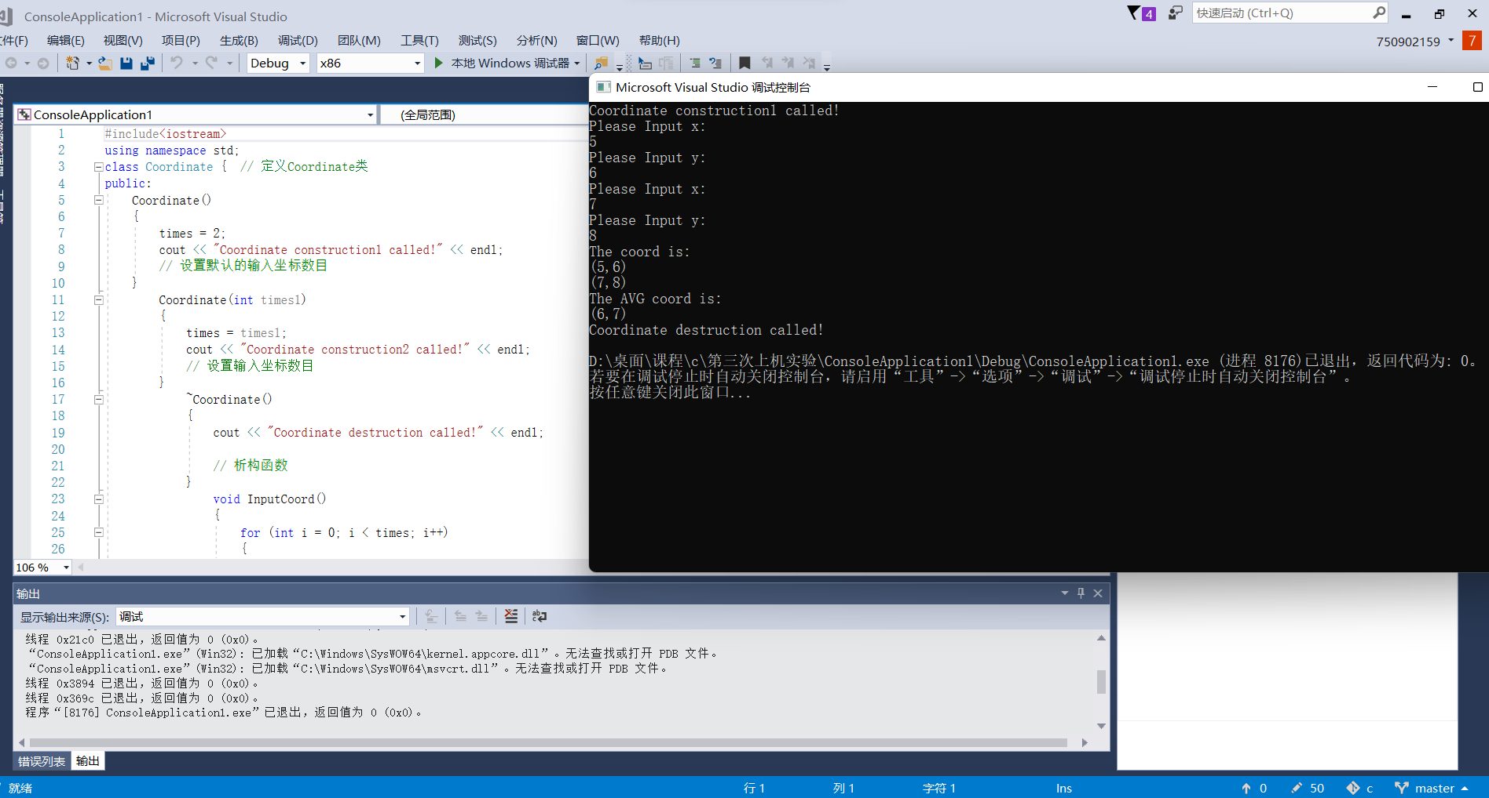

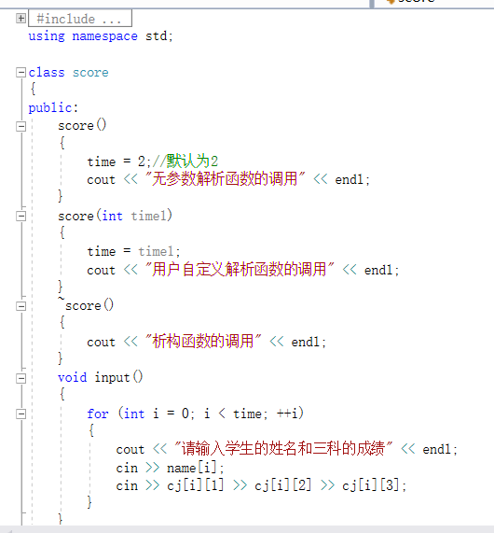 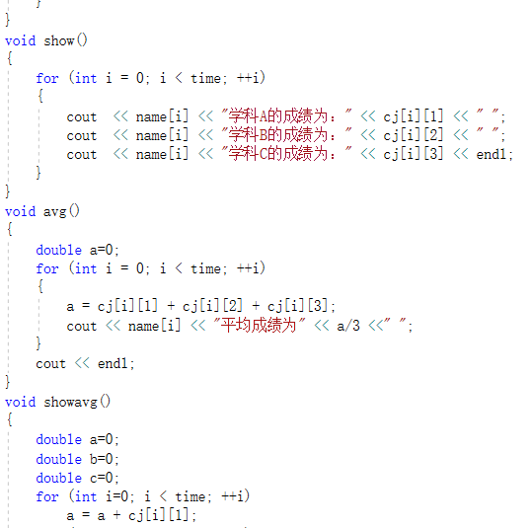 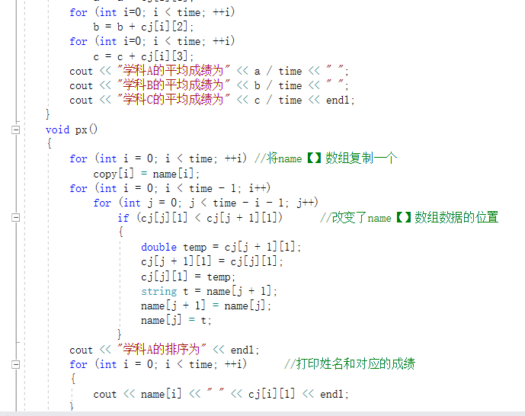 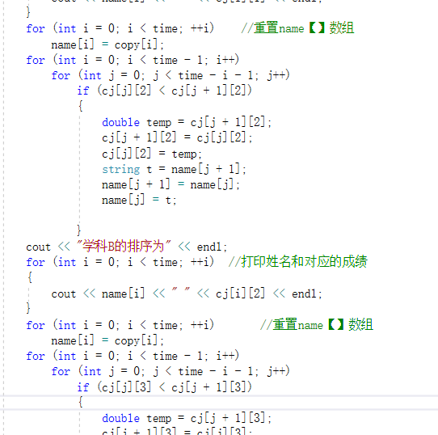 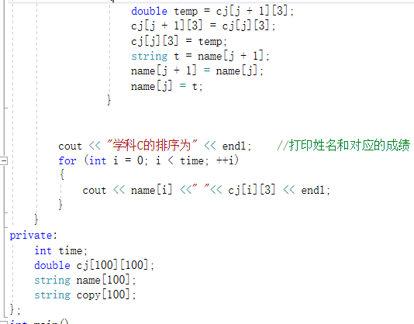 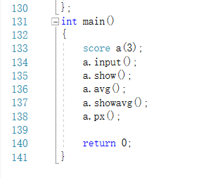



版权声明

Copyright ©2021-2099 ZhantengZhang.

202030310284 张展腾